2010届浙江省高三期中考试分类汇编：直线运动 牛顿运动定律
1、 (2010届浙江省永嘉高三期中)某物体以30m/s的初速度竖直上抛，不计空气阻力，g取10m/s²， 则5s内物体的（ ）
A．路程为65m
B．位移大小为25m，方向向上
C．速度改变量的大小为10m/s
D．平均速度大小为13m/s，方向向上
2、 (2010届浙江省永嘉高三期中)压敏电阻的阻值会随所受压力的增大而减小。某同学利用压敏电阻的这种特性设计了一个探究电梯运动情况的装置，该装置的示意图如图10所示，将压敏电阻平放在电梯内，其受压面朝上，在受压面上放一物体，电梯静止时电流表示数为I₀ ；当电梯做四种不同的运动时，电流表的示数分别如图甲、乙、丙、丁所示。下列判断中正确的是( )
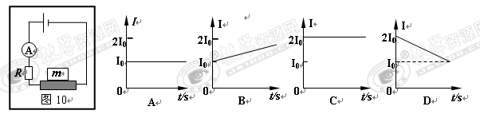
A．甲图表示电梯可能做匀速直线运动
B．乙图表示电梯可能向上做匀加速直线运动
C．丙图表示电梯可能向上做匀加速直线运动
D．丁图表示电梯可能向下做匀减速直线运动
3、 （浙江鄞州高级中学）一物体以一定的初速度在水平面上匀减速滑动。若已知物体在第1s内的位移为8.0m，在第3s内位移为0.5m，则下列说法正确的是( )
A．物体的加速度大小一定为3.75m/s²
B．物体的加速度大小可能为3.75 m/s²
C．物体在第0.5s末速度一定为4.0m/s
D．物体在第2.5s末速度一定为0.5m/s
4、（2010届浙江温州十校高三期中）如图所示，细而轻的绳两端，分别系有质量为m_{A}、m_{B}的球，m_{A}静止在光滑半球形表面P点，已知过P点的半径与水平面夹角为60°，则m_{A}和m_{B}的关系是（ ）
A． B．
C． D．
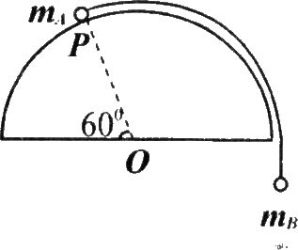

5、 (浙江宁波高三)在平直路上，某人推着自行车前进时，地面对前轮的摩擦力为F₁，对后轮的摩擦力为F₂；该人骑着自行车前进时，地面对前轮的摩擦力为F₃，对后轮的摩擦力为F₄。下列说法中正确的是（ ）
A、F₁的方向与车前进方向相同
B、F₂的方向与车前进方向相反
C、F₃的方向与车前进方向相同
D、F₄的方向与车前进方向相同
6、（浙江温州中学高三）如图1所示是一种汽车安全带控制装置的示意图．当汽车处于静止或匀速直线运动时，摆锤竖直悬挂，锁棒水平，棘轮可以自由转动，安全带能被拉动．当汽车突然刹车时，摆锤由于惯性绕轴摆动，使得锁棒锁定棘轮的转动，安全带不能被拉动．若摆锤从图中实线位置摆到虚线位置，汽车的可能运动方向和运动状态是（ ）
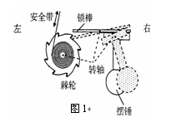
A．向右行驶、突然刹车 B．向左行驶、突然刹车
C．向左行驶、匀速直线运动 D．向右行驶、匀速直线运动

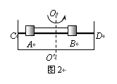
7、（浙江温州中学高三）如图2所示，两物块A、B套在水平粗糙的CD杆上，并用不可伸长的轻绳连接，整个装置能绕过CD中点的轴OO'转动，已知两物块质量相等，杆CD对物块A、B的最大静摩擦力大小相等，开始时绳子处于自然长度（绳子恰好伸直但无弹力），物块A到OO'轴的距离为物块B到OO'轴距离的两倍。现让该装置从静止开始转动，使转速逐渐增大，在从绳子处于自然长度到两物块A、B即将滑动的过程中，下列说法正确的是（ ）
A．B受到的静摩擦力一直增大
B．B受到的静摩擦力是先增大后减小
C．A受到的静摩擦力是先增大后减小
D．A受到的合外力一直在增大

8、（浙江温州中学高三）如图3所示，三角体由两种具有不同动摩擦因数的材料拼接而成，BC界面平行水平底面DE，两侧面与水平面夹角分别为30^{0。}和60⁰。已知物块从A静止下滑，加速至B然后匀速至D；若该物块静止从A沿另一侧面下滑，则有：（ ）
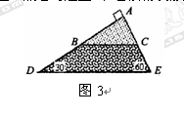
A．通过C点的速率等于通过B点的速率
B．AB段的运动时间大于AC段的运动时间
C．将加速至C然后匀速至E
D．一直加速运动到E，但AC段的加速度比CE段小

9、 浙江鄞州高级中学）如图所示，竖直杆AB固定在斜面上，小球用细绳系在倾角为的光滑斜面上， 保 持小球不动，当细绳方向由水平逐渐向上偏移时，绳的拉力F和斜面对小球的支持力F_{N}将 ：
A.、F_{N}逐渐减小 B．F_{N}逐渐增大 C.F逐渐减小 D.F先减小后增大
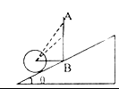

10、（2010届浙江温州十校高三期中）如图(a)所示，用一水平外力F拉着一个静止在倾角为θ的光滑斜面上的物体，逐渐增大F，物体做变加速运动，其加速度a随外力F变化的图像如图(b)所示，若重力加速度g取10m/s².根据图(b)中所提供的信息可以计算出( )
A．物体的质量
F
θ
(a)
O
a(m/s²)
F(N)
6
-6
2
4
-2
-4
(b)
20
30
10
B．斜面的倾角
C．斜面的长度
D．加速度为6m/s²时物体的速度

11、 (2010届浙江省永嘉高三期中)在物理学的重大发现中科学家们创造出了许多物理学方法，如理想实验法、控制变量法、极限思想法、类比法和科学假说法、建立物理模型法等等。以下关于所用物理学研究方法的叙述不正确的是（ ）
A．在不需要考虑物体本身的大小和形状时，用质点来代替物体的方法叫假设法。
B．根据速度定义式，当非常非常小时，就可以表示物体在t时刻的瞬时速度，该定义应用了极限思想方法。
C．在探究加速度、力和质量三者之间关系时，先保持质量不变研究加速度与力的关系，再保持力不变研究加速度与质量的关系，该实验应用了控制变量法。
D．在推导匀变速运动位移公式时，把整个运动过程划分成很多小段，每一小段近似看作匀速直线运动，然后把各小段的位移相加，这里采用了微元法。

12、(2010届浙江省永嘉高三期中)如图1，质量为M的楔形物块静置在水平地面上，其斜面的倾角为θ，斜面上有一质量为m的小物块，小物块与斜面之间存在摩擦，用恒力F沿斜面向上拉小物块，使之匀速上滑，在小物块运动的过程中，楔形物块始终保持静止，则地面对楔形物块的支持力为（ ）
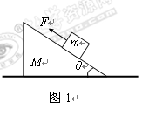
A．（M＋m）g B．（M＋m）g－F
C．（M＋m）g＋Fsinθ D．（M＋m）g－Fsinθ

13、(2010届浙江省永嘉高三期中)放在粗糙水平面上的物块A、B用轻质弹簧秤相连，如图2所示，物块与水平面间的动摩擦因数均为μ，今对物块A施加一水平向左的恒力F，使A、B一起向左做匀加速运动，设A、B的质量分别为m、M，则弹簧秤的示数为（ ）
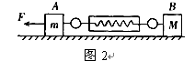
A． B．
C． D．

14、(2010届浙江省永嘉高三期中)如图6所示，用弹簧测力计来拉静止在水平桌面上的木块A，逐渐增加拉力，直到木块运动为止，这一探究性的实验是用来说明( )
A．静摩擦力大小不是一个固定的值
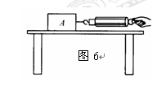
B．静摩擦力有一个最大限度
C．动摩擦因数与接触面的材料及粗糙程度有关
D．作用力和反作用力大小总是相等

15、(浙江宁波高三)质量为0.3kg的物体在水平面上运动,图中的两条直线分别表示物体受水平拉力和不受水平拉力的v～t图像,则下列说法中正确的是（ ）
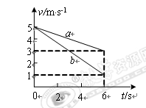
A.水平拉力可能等于0.3N
B.水平拉力一定等于0.1N
C.物体的摩擦力可能等于0.1N
D.物体的摩擦力可能等于0.2N

16、(浙江宁波高三)如图1－10所示，质量为ｍ_{２}的物体2放在正沿平直轨道向右行驶的车厢底板上，并用竖直细绳通过光滑定滑轮连接质量为ｍ_{１}的物体，与物体1相连接的绳与竖直方向成θ角，则 ［ ］
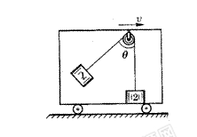
Ａ.车厢的加速度为ｇｓｉｎθ
Ｂ.绳对物体1的拉力为ｍ_{１}ｇ/ｃｏｓθ
Ｃ.底板对物体2的支持力为（ｍ_{２}—ｍ_{１}）ｇ
Ｄ.物体2所受底板的摩擦力为ｍ_{２}ｇｔｇθ

17、（浙江温州中学高三）直升机悬停在空中向地面投放装有救灾物资的箱子。设投放初速度为零，箱子所受的空气阻力大小与箱子下落速度的平方成正比，且运动过程中箱子始终保持如图8所示的姿态。则在箱子下落过程中，下列说法正确的是： （ ）
A．箱内物体对箱子底部始终没有压力
B．箱子刚从飞机上投下时，箱内物体受到的支持力最大
C．箱子接近地面时，箱内物体受到的支持力比刚投下时大
D．若下落距离较长时，箱内物体所受支持力的大小有可能等于它的重力

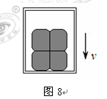

18 (2010届浙江省永嘉高三期中)平抛运动可以分解为水平和竖直两个方向的直线运动，在同一坐标系中作出这两个分运动的v-t图线，如图8所示，若平抛运动的时间大于2t₁，则下列说法中正确的是（ ）
A．图线2表示竖直分运动的v-t图线
图8
B．t₁时刻的速度方向与初速度方向夹角为30°
C．t₁时间内的竖直位移与水平位移之比为1:2
D．2t₁时刻的速度方向与初速度方向夹角为60°

19 (2010届浙江省永嘉高三期中)2008年8月18日，在北京奥运会上，何雯娜为我国夺得了奥运历史上首枚蹦床金牌。假设在比赛时她仅在竖直方向运动，通过传感器绘制出蹦床面与运动员间的弹力随时间变化规律的曲线如图所示。重力加速度g已知，依据图象给出的信息，能求出何雯娜在蹦床运动中的物理量有（ ）
A．质量
B．最大加速度
C．运动稳定后，离开弹簧床后上升的最大高度
D．运动稳定后，最低点到最高点的距离
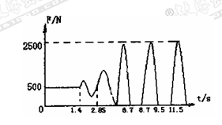
20 (浙江宁波高三) 某人划船渡一条河,当划行速度和水流速度一定,且划行速度大于水流速度时,过河的最短时间是t₁;若以最小位移过河,需时间t₂,则船速v₁ 与水速v₂ 之比为 （ ）
A.t₂∶t₁ B.t₂∶
C.t₁∶(t₁－t₂) D.t₁∶t₂

21 (浙江宁波高三)正常的机械手表的时针与分针可视为匀速转动，则时针与分针从第一次重合到第二次重合所经历的时间为（ ）
A、1h B、11h/12
C、13h/12 D、12h/11

22（浙江鄞州高级中学）如图所示，木块质量m＝0.78kg，在与水平方向成37°角、斜向右上方的恒定拉力F作用下，以a＝2.0m/s²的加速度从静止开始做匀加速直线运动，在3s末时撤去拉力F。已知木块与地面间的动摩擦因数μ＝0.4，（sin37°＝0.60，cos37°＝0.80。）求：拉力F的大小以及物体在5s内滑行的总位移。
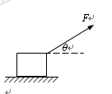
某同学是这样分析的：由牛顿第二定律可得Fcosθ－μmg＝ma，可求出拉力F的大小。物体加速阶段滑行的时间t₁＝3s，位移s₁＝at₁²，末速度v₁＝at₁，减速阶段滑行的时间t₂＝2s，加速度a'＝μg，可求出位移s₂，则滑行的总位移s＝s₁＋s₂。你认为这位同学的分析是否正确，若正确，请列式并完成计算；若不正确，请说明理由，并用你自己的方法算出正确的结果。

1、答案：AB
2、答案：AC
3、答案：B
4、答案：C
5、答案：BD
6、答案：A
7、答案：D
8、答案：B
9、答案：AD
10、答案：AB
11、答案：A
12、答案：D
13、答案：A
14、答案：AB
15、答案：BCD
16、答案：BD
17、答案：CD
18、答案：AC
19、答案：ABC
20、答案：B
21、答案：D
22、答案：解：不正确。在外力F斜向上时摩擦力大小不等于μmg，而且物体在拉力撤去后继续滑行的时间不是2s。 （1分）
（1）N+Fsinθ = mg （1分）
Fcosθ-μN = ma （1分）
联立方程组，解得拉力N （1分）
（2）匀加速阶段：m （1分）
v1=at1=2×3=6m/s （1分）
匀减速阶段：a'= μg =0.4×10 = 4m/s2 （1分）
t2= v/a' = 6/4 =1.5s s2 = v1t2/2 = 6×1.5/2 = 4.5m （1分）
物体在5s内滑行的总位移s = s1+s2 = 9+4.5 = 13.5m （1分）

